研究生助研管理系统导师操作指南

功能目的
助研管理功能是完成助研岗位设置、助研学生的考核以及助研津贴发放等相关工作的管理系统，通过助研管理系统最终想实现的目的是进行助研津贴的发放。通过该系统可以将助研工作信息化，让每个参与的角色都可以通过该功能保质保量地完成助研的相关工作。

操作步骤
- 如何登陆研究生系统导师平台
方式一：进入西电主页（http://www.xidian.edu.cn），在主页最下方的“数字校园”板块，点击“研究生系统”即可进入统一身份认证页面；
方式二：在浏览器中直接输入研究生系统导师平台链接：http://yjsxt.xidian.edu.cn/teacher/index.jsp，进入统一身份认证页面；
进入统一身份认证页面后，输入数字化校园用户名和密码（用户名为导师工资号，初始密码为导师身份证后6位）即可进入研究生系统导师平台，看到如下页面并且页面右上方的登录人正确说明登陆成功。
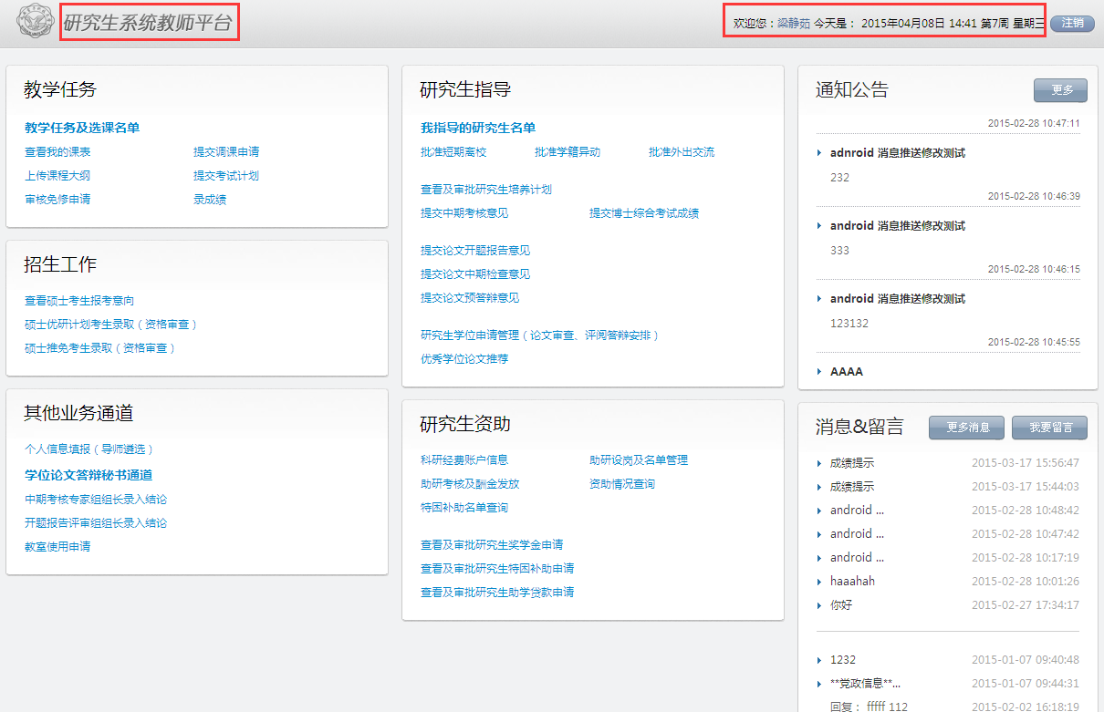
图1-1研究生系统导师平台
- 如何进行调整助研岗位
设岗工作由研究生工作部统一批量操作，但各导师可以调整自己的设岗名单及岗位津贴等信息，具体操作如下：
        - 点击研究生资助管理下的助研设岗及名单管理，进入助研岗位的设置页面。如下图所示：
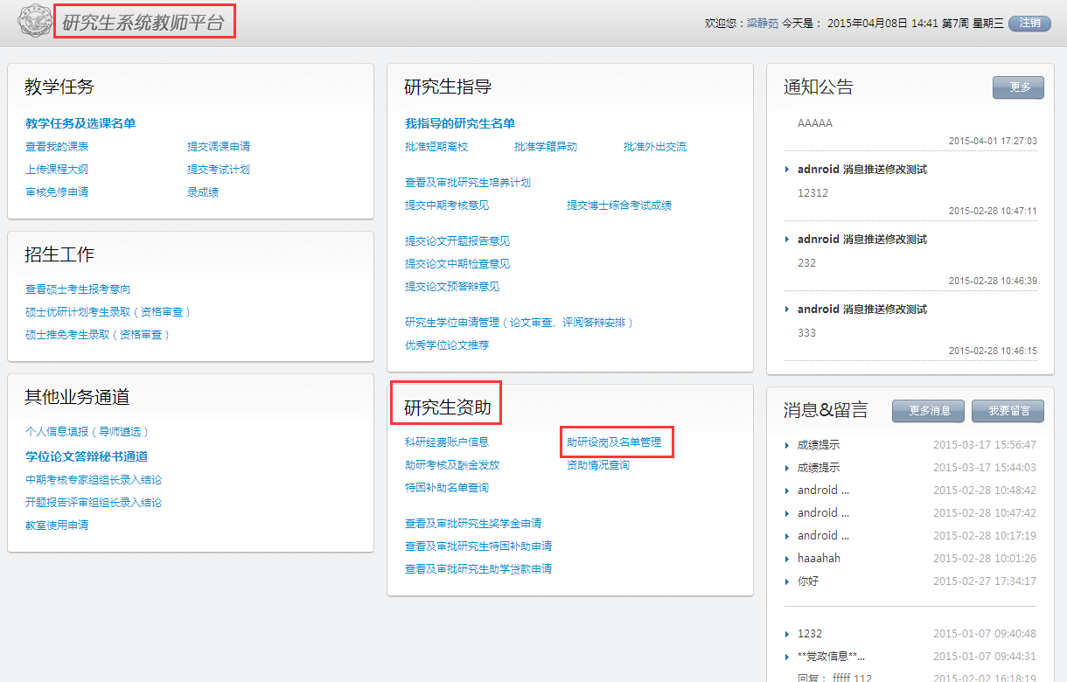
图 2-1助研岗位设置入口
        - 进入岗位设置页面后可以看到该页面是按学期展示导师所带研究生的助研上岗情况。页面默认不显示数据，点击查询按钮后可以看到学生上岗的基本情况（有岗位的学生岗位相关的列有信息，没有设置岗位的学生，列显示为空）。如下图所示：
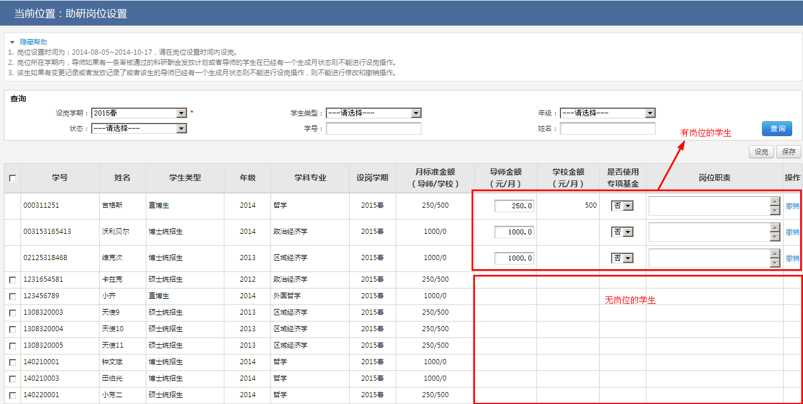
图 2-2查看助研岗位信息
        - 对需要设置岗位的学生进行设岗，首先需要勾选学生列表左侧的复选框，然后再点击设岗按钮，则所选中学生就设置了与其学生类型及学科专业相应的岗位信息。大体操作如下图：
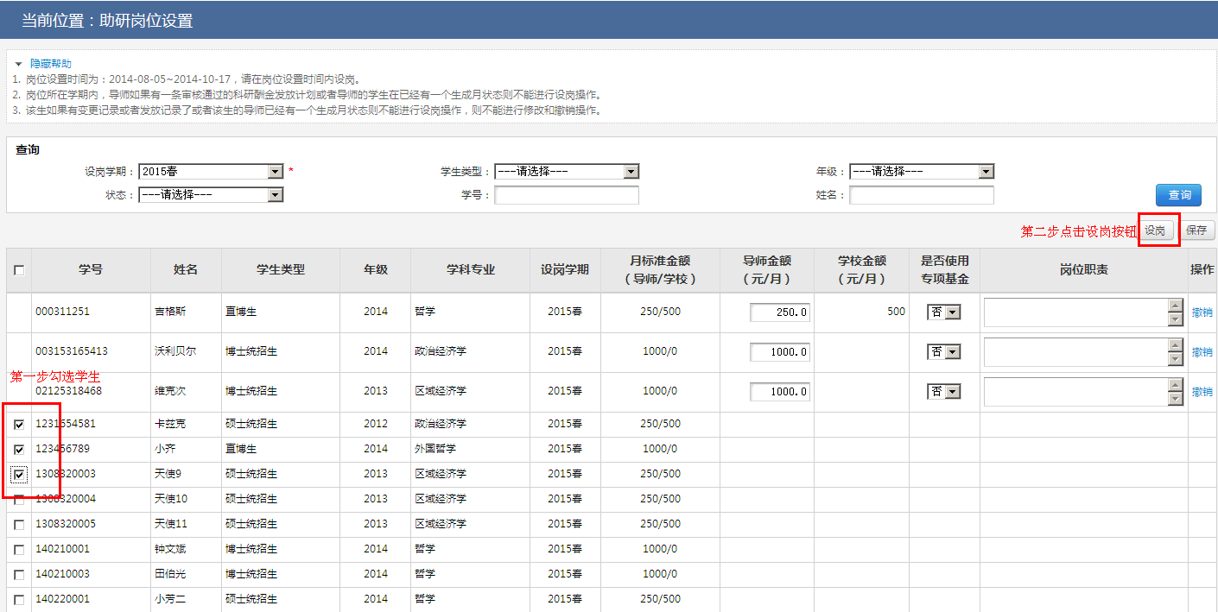
图 2-3导师设岗
        - 第（3）步是属于批量设岗的操作，如果需要修改某个学生的岗位信息，则可以在学生列表上进行单个修改，修改后点击页面右上角的保存按钮即可生效。大体操作如下图：
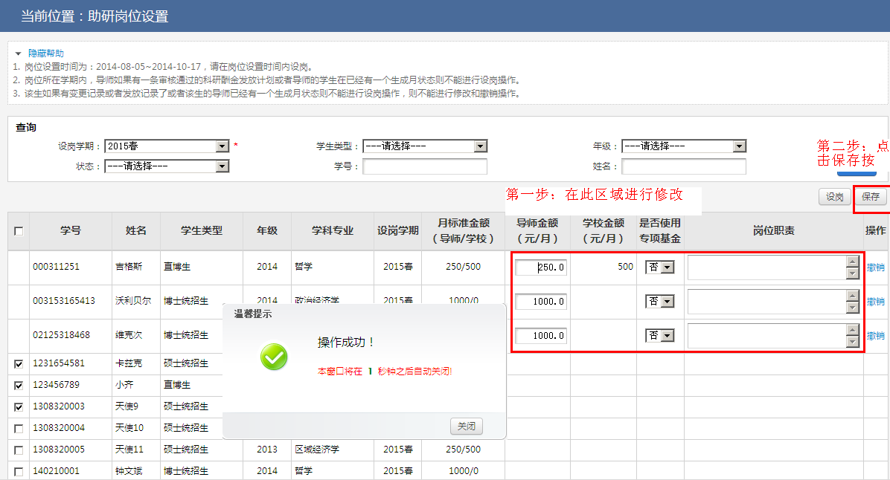
图 2-4修改岗位
        - 如果想取消已经有岗位的学生的岗位，在学生列表最后一列有撤销按钮，点击撤消后则取消给学生设岗（需要注意的是撤销功能是有条件限制的，如果某个学生已经进行了后续的相关工作，如考核、调薪、解聘、生成了科研酬金计划或者津贴已经发放，此时该学生的岗位不能再撤销）。撤销操作如下图：
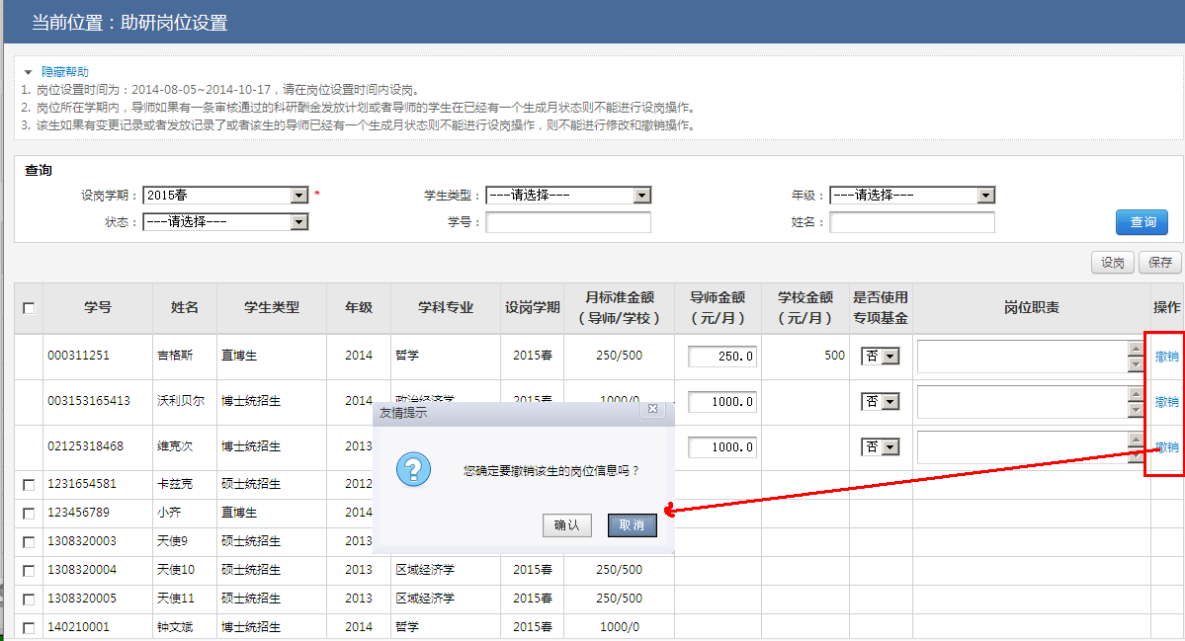
图 2-5撤销岗位
- 如何进行上岗考核
        - 点击研究生资助下的助研考核及酬金发放，进入助研上岗考核页面。如下图所示：
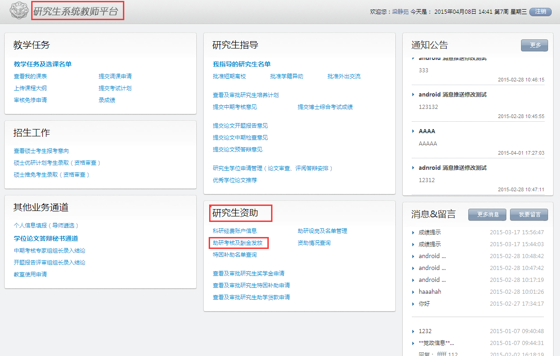
图 3-1助研考核及酬金发放入口
        - 进入助研考核及酬金发放页面，页面分三个标签页“当前学期”、“以往学期”、“变更历史”，默认“当前学期”标签页。
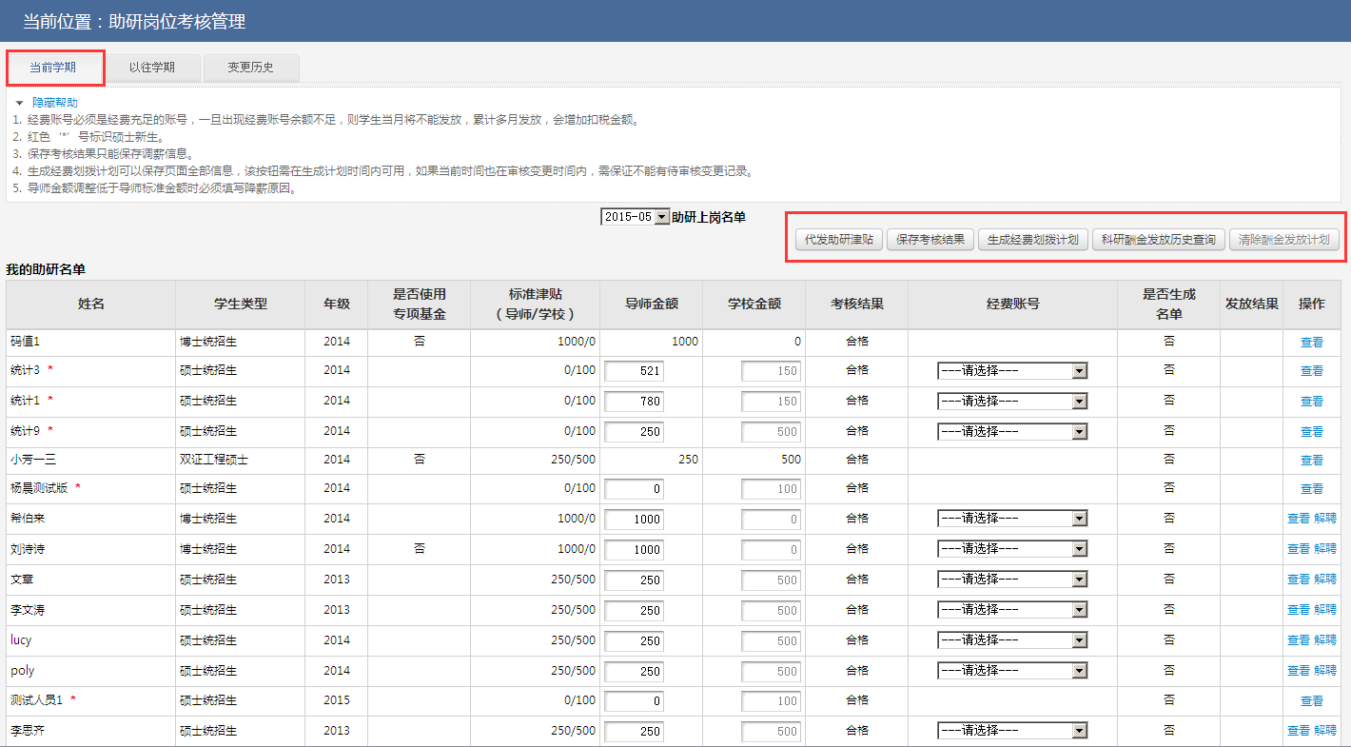
图 3-2 助研上岗考核页面
        - 在“当前学期”标签页，导师可以做的工作有“助研考核”、“代发助研津贴”、“生成科研酬金发放计划”、“清除酬金发放计划”、“查询科研酬金发放历史”等相关功能。
        - 助研考核的工作主要是进行调薪、解聘等操作，这些操作一旦生效将影响全部未生成科研酬金发放的月份。（操作在每个未生成酬金发放计划的月份都可以做）
- 调薪分两种情况：降薪和加薪，对于降薪而言，需要导师填写“降薪原因”并且需要学院、研究生工作部审核；对于加薪，直接更改“导师金额”，不需要填写原因也不需要审核，直接修改成功。相关操作如下图：
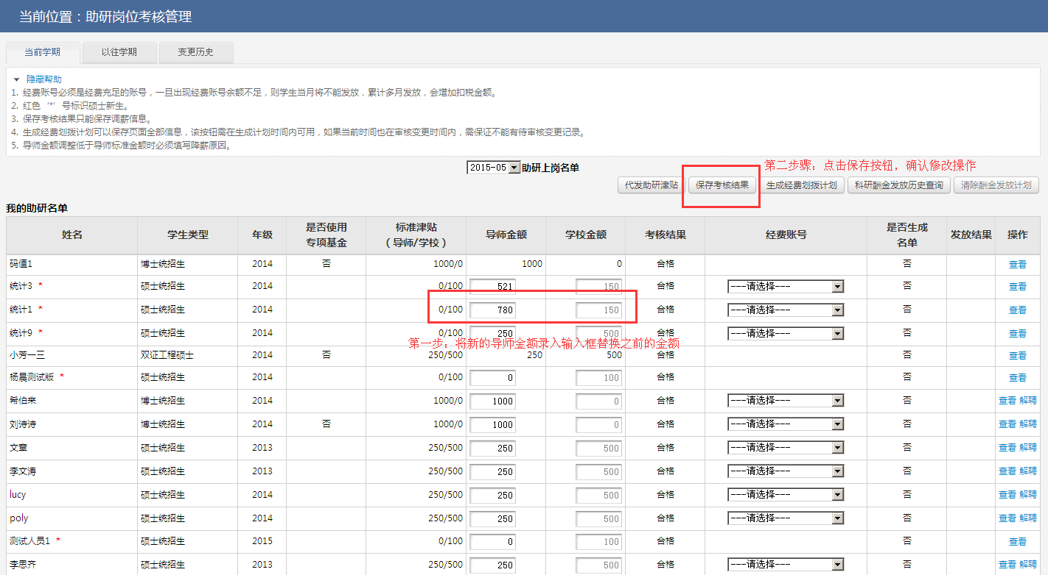
图 3-3 加薪操作
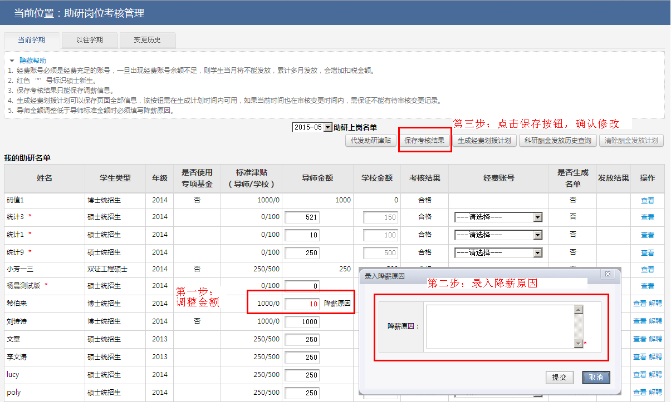
图 3-4 降薪操作
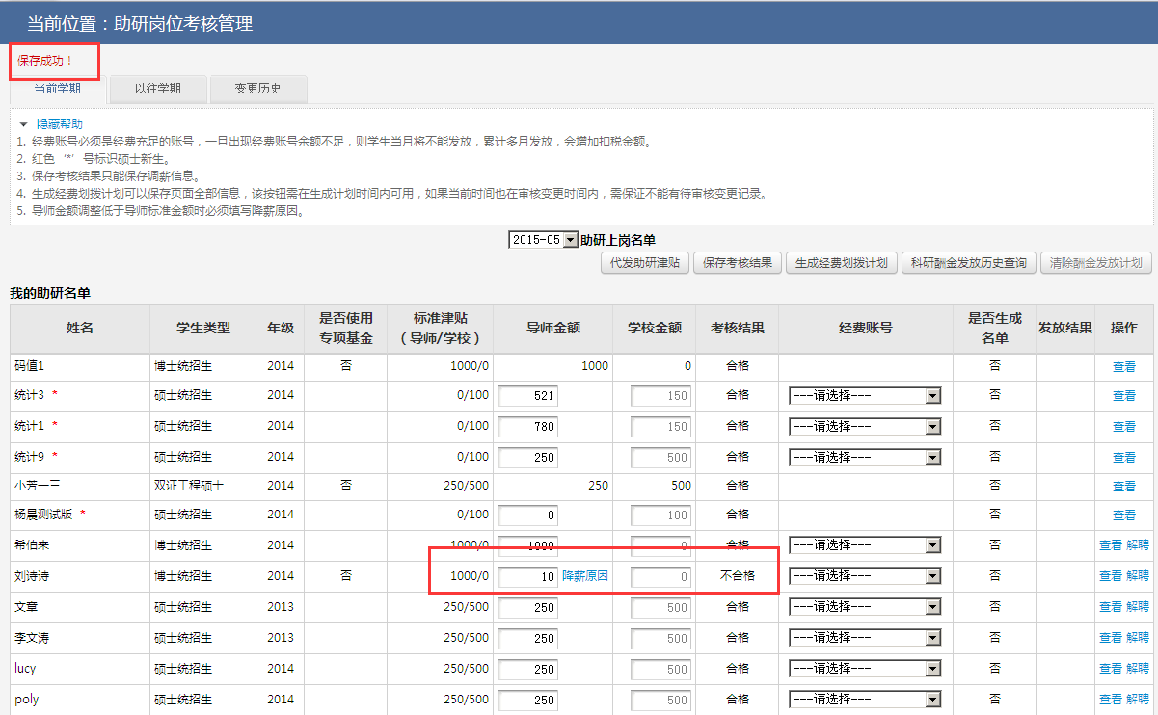
图 3-5 降薪申请提交但未审核的页面
注：I）降薪申请保存后，如果新的导师金额低于标准金额，则学生的考核结果默认会变成“不合格”；
II）降薪后在学院未审核之前导师可以修改学生津贴和降薪原因，学院一旦审核则不能再修改；
III）加薪（高于标准金额）的申请会直接生效；降薪（低于标准金额）的申请需要学院、研究生工作部均审核通过后才会生效；
IV）调薪虽然只能修改导师金额，但学校金额会在限制范围内随导师金额的变化而变化；
V) 调薪操作完成后一定点击保存按钮，如果未保存则修改的信息将不会保存。
- 解聘操作是针对那些表现不好或者不符合岗位需求的学生，导师可以实行解聘。解聘也是需要学院、研究生工作部审核的，审核通过后学生才属于解聘状态（学院未审核时导师可以撤销解聘），解聘后的学生只能查看，没有任何操作了。具体操作如下：
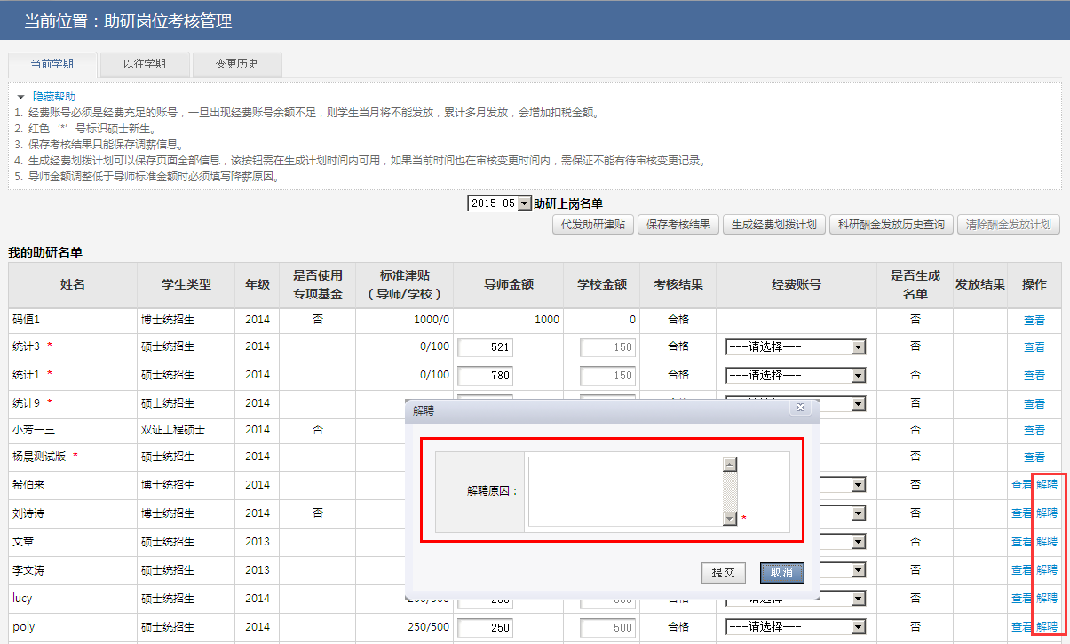
图 3-6 解聘操作
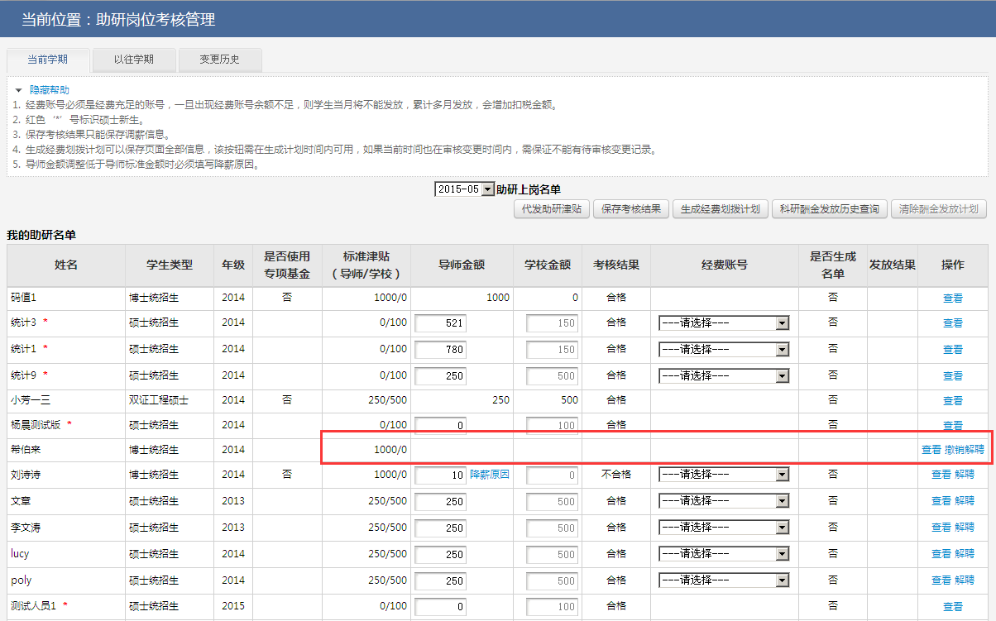
图 3-7 撤销解聘操作
注：
I）硕士新生不能解聘，每月至少享受学校资助的100元；
II）解聘申请审核通过后，则在当前设岗学期内，自当前时间之后月份均不能再生成该学生的酬金计划；
III）撤销解聘只能再学院、研究生院均未审核时使用，一旦审核通过则无法再撤销，所以请导师解聘时慎重操作。
        - 代发助研津贴的功能主要是帮助那些因各种原因，需要其他导师代发助研津贴的情况。首先需要通过“代发助研津贴”按钮选择被代发的导师，具体操作如下图：
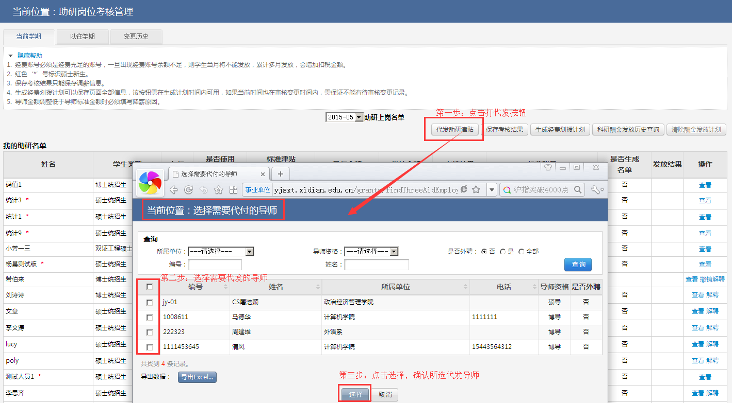
图 3-8选择被代发导师
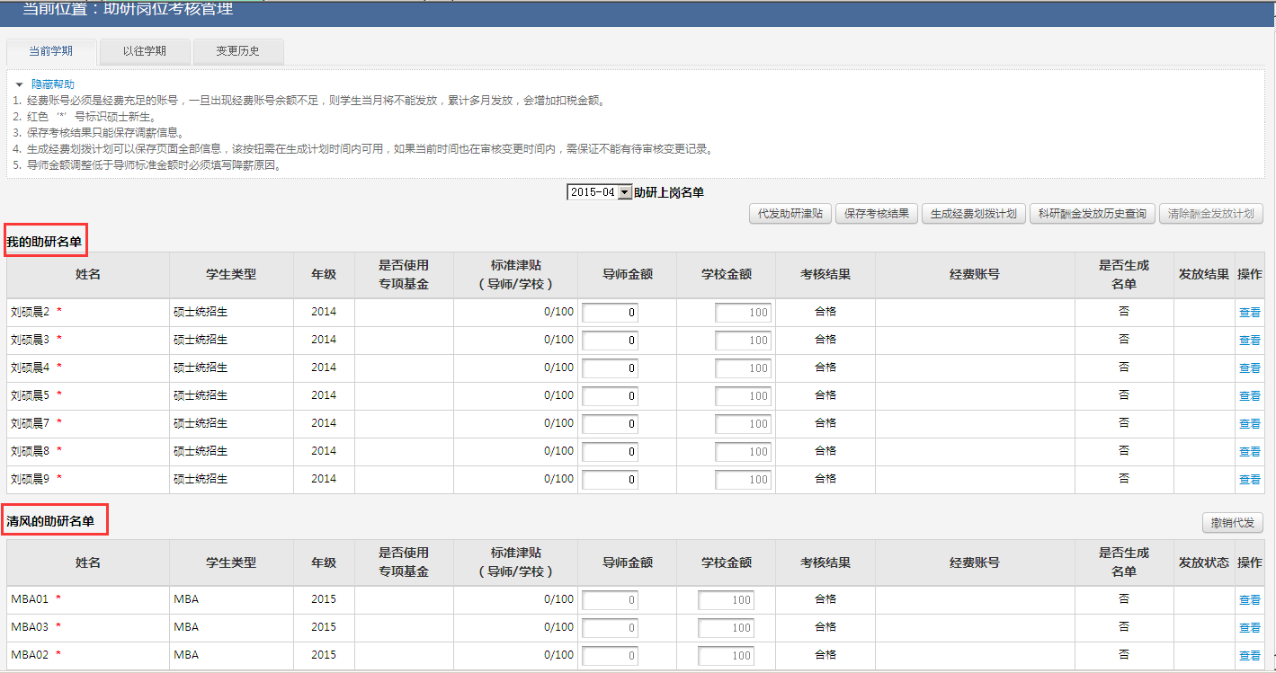
图 3-9 将被代发的导师的学生加到考核页面
注：
I）代发导师不能修改被代发学生的资助金额，只有学生的设岗导师（即学生自己导师）可以修改；
II）选择代发时会将所选导师所有学生都加到考核页面，导师可以选择自己需要代发的学生，指定发放经费卡号，对于未指定经费卡号的学生认为是不代发的。
III）导师不想代发时可以点击对应被代发导师名字右侧的“撤销代发”按钮，撤销代发只能在酬金发放计划未提交之前使用，计划提交后不能撤销。
        - 生成科研酬金发放计划的功能是导师用于提交每月助研津贴发放计划的明细，提交后需要学院、研究生工作部审核，审核不通过的都会退回给导师，需要导师在提示的时间内修改并重新提交。生成科研酬金发放计划主要是给每个学生设置发放津贴的经费卡号，设置后点击“生成经费划拨计划”即可。具体操作如下图：
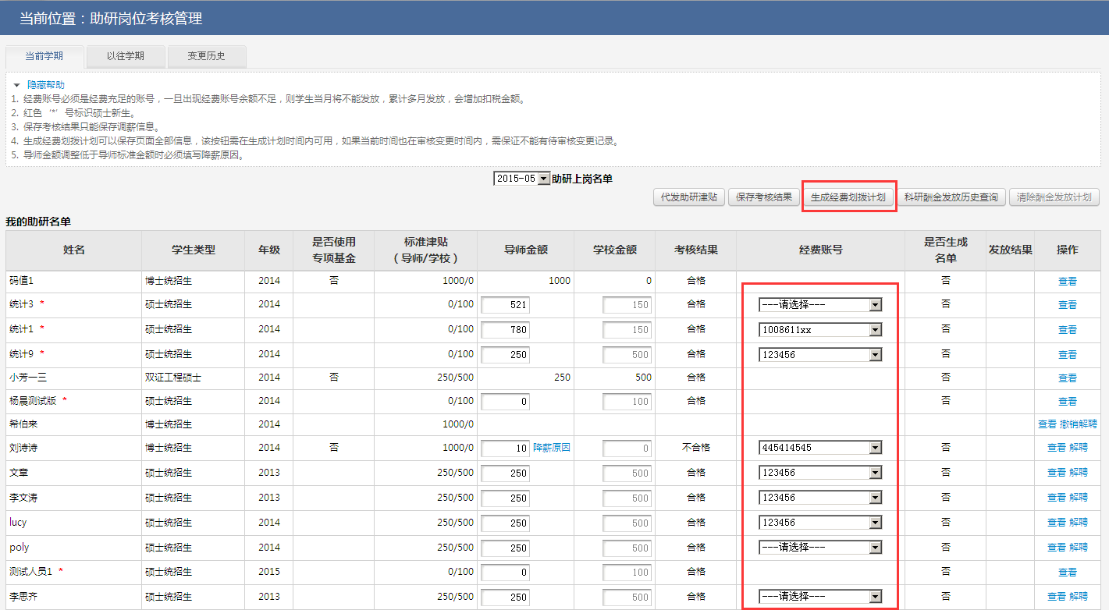
图 3-10生成科研酬金发放计划
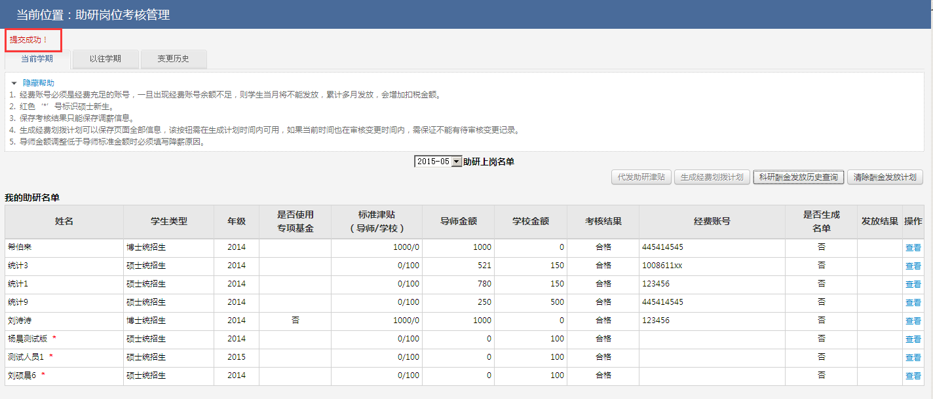
图 3-11 科研酬金提交后页面
如果科研酬金计划提交后，发现有问题需要修改，可以点击“清除酬金发放计划”按钮撤销提交后继续进行修改。
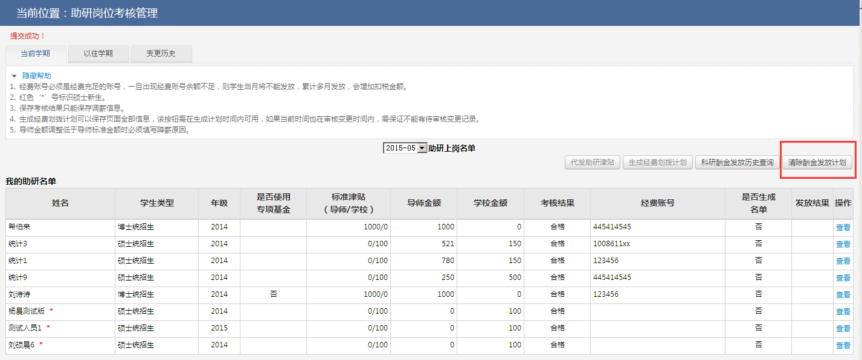
图 3-12 清除酬金发放计划
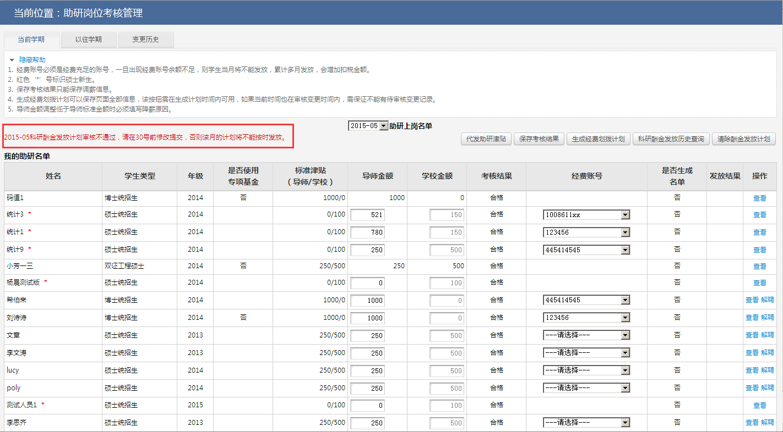
图 3-13 被退回的科研酬金计划
注：I）解聘的学生、导师金额为0 的学生不需要指定经费编号。
II）有待审核的考核记录时，不能生成科研酬金发放计划。
III）审核不通过的科研酬金发放计划需要在提示的时间范围内提交，否则提交后属于无效的记录。
IV）导师可以一次生成多个或者全部月的科研酬金发放计划（最多5个月），提交后则不能再修改学生助研津贴的金额。因此，建议那些需要按月考核或者有可能会调薪的导师，不要全部生成，而不需要按月考核和调薪的导师可一次性生成一个学期的发放计划。
        - 科研酬金发放历史查询功能可以查询已经生成的科研酬金计划详细信息，系统提供打印功能，但是一般是由研究生院批量打印后送到财务处的，所以导师可以不打印。
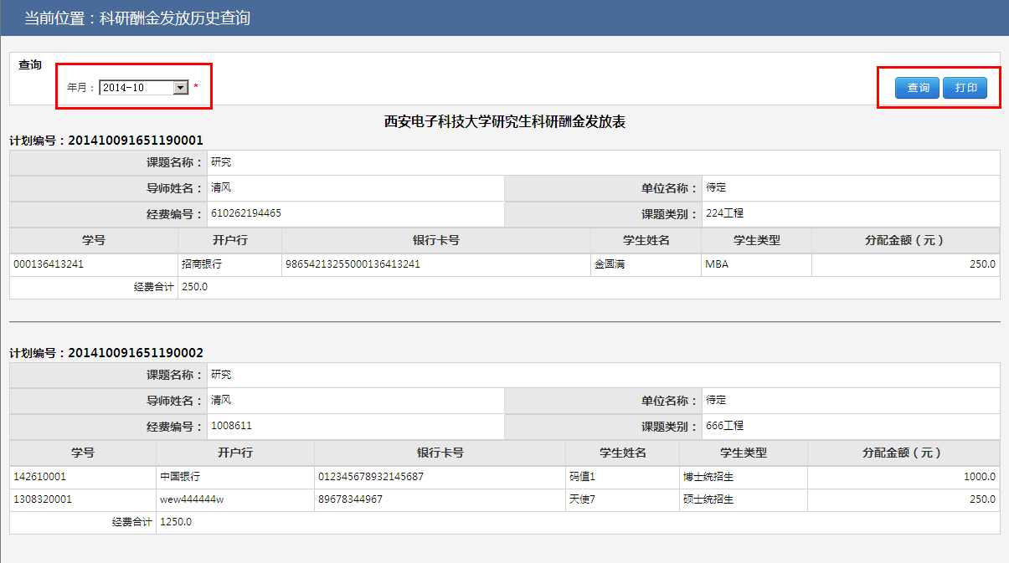
图 3-14 科研酬金发放历史查询页面
        - “以往学期”标签页展示的是之前学期的所有上岗学生、学生的月考核情况、各月的科研酬金计划等信息。
        - “变更历史”标签页适用于查询考核过程中的所有变更记录的，该页面记录了导师所做的所有变更记录以及这些记录的当前状态。具体参照下图：
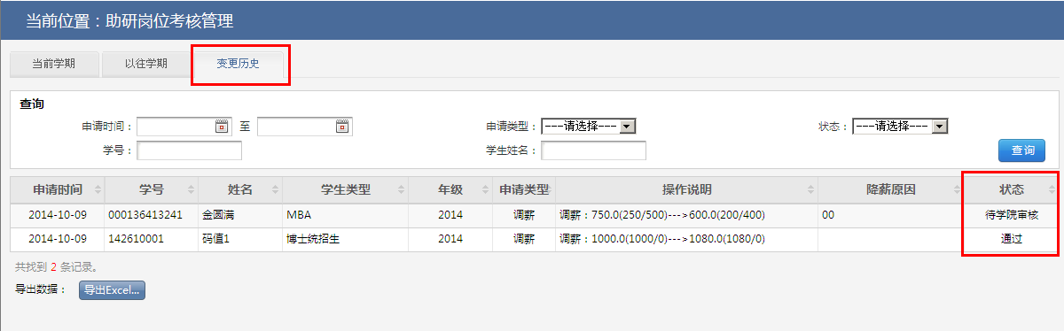
图 3-15 变更历史查询

问题解答
- 为什么不能进行设岗？
原因一：管理员会设置每学期设岗的时间，导师不能设岗首先需要检查当前时间是否在设岗时间内，如有需要可联系管理员修改导师设岗时间或管理员进行设岗。
原因二：导师所选学期已经有提交的科研酬金发放计划，由于给学生设岗是按学期设置的，不是按月份，因此如果已经提交了某月的科研酬金发放计划，并且再给学生设岗的话会出现新设岗的学生没有出现在已提交的科研酬金发放计划中，导致出现错误的数据。因此导师一旦提交了某学期内某个月科研酬金发放计划，则这学期不能再进行设岗。
- 为什么不能给有些学生设岗
原因一：可以设岗的学生必须是已经注册过的学生，如果不能对学生进行设岗，则可能是因为该学生是没有进行学期注册。可以先检查学生的学籍注情况再进行设岗。
原因二：所选的设岗学期导师已经给部分学生设置了岗位，并且这些学生已经有后续的工作，如导师已经生成科研酬金发放计划，学生的助研津贴已经发放等。
- 为什么考核时修改了学生的助研金额但是保存不了？
解答：考核修改学生助研金额是有限制的，出现不能保存时会弹出错误提示，您可以检查所作修改是否满足提示信息。提示信息：①导师出资金额不能小于月标准津贴的导师金额；②导师出资金额最多只能有两位小数。
- 为什么科研酬金发放计划生成不了？
原因一：生成科研酬金发放计划的时间不在规定的时间限制内。
原因二：有待审核的变更记录，此时需要联系管理员及时审核变更记录。
- 为什么科研酬金发放计划生成了，但是助研津贴发放名单里却没有科研酬金发放计划中的学生？
原因：导师的科研酬金发放计划可能没有审核通过，可以进入“助研上岗考核”功能进行查询。
- 为什么对某学生做了降薪操作，但是学院那里却看不到到审核的申请？
原因：做完降薪操作后没有点击“保存考核结果”按钮，因此不会保存进数据库，学院的变更记录待审核页面将不会显示。
- 为什么不通过的科研酬金发放计划生成不了？
原因：当前生成计划的时间可能不在页面红色字体提示的时间内，建议查看页面左上方的提示信息，如果超过时间则该月的计划将只能在下个月生成。

